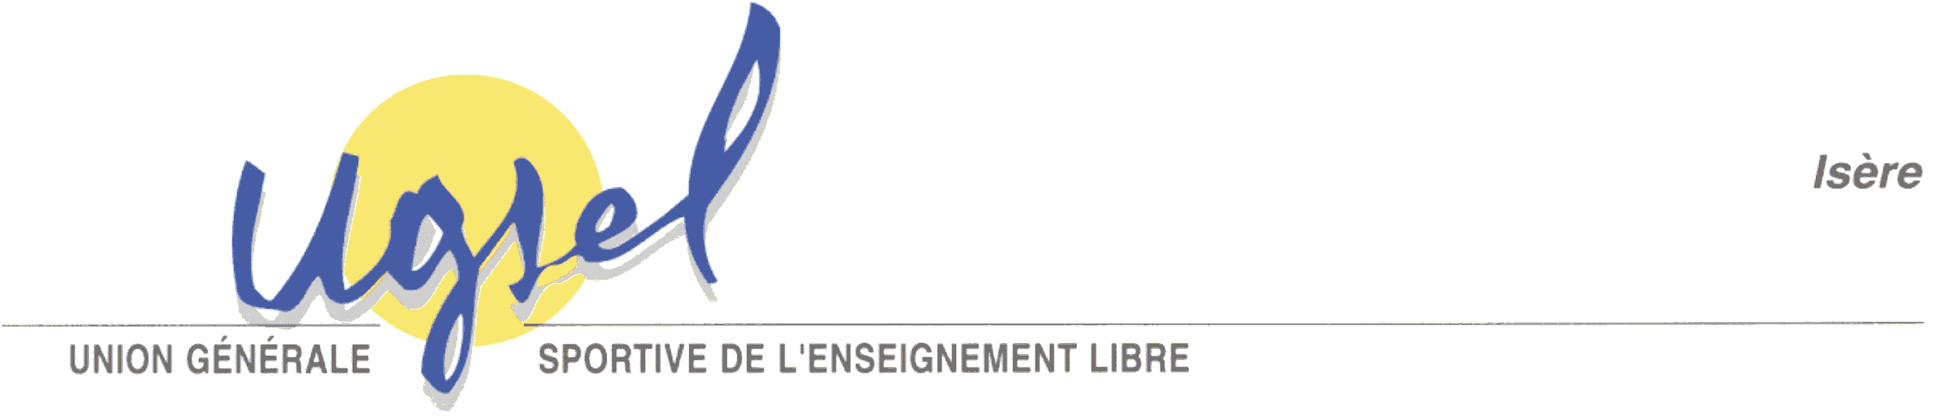

Madame, Monsieur Directeur des Ecoles et
Professeurs des Ecoles

La Tronche le 4 Décembre 2009
/tmp/in/input.doc

FORMATION PARENTS ACCOMPAGNATEURS en NATATION (AGREMENT)

Madame, Monsieur,
A la demande de certains directeurs, professeurs et parents l'UGSEL vous propose une formation NATATION afin de pouvoir encadrer les élèves. Cette formation peut prétendre à la délivrance de l'agrément par les Directeurs, elle organise l'activité Natation pour l'année scolaire 2009/2010

Intitulé: La Natation à l'école pour Intervenants bénévoles.

Date SAMEDI 9 JANVIER 2010

Lieu : Piscine TOURNESOL - 3117, Rue Petit Lac – 38950 ST MARTIN le VINOUX

Horaires : 15h15 à 16h30

Objectifs : * Cadre pédagogique institutionnel et sécuritaire:
* Construire des actions de formation et d'information.

Contenus : 1 – Test en vue de l'agrément
2 – Les domaines d'action – entrer dans l'eau
- explorer la profondeur
- se déplacer
3 – L'organisation à plusieurs d'une séance

Public Concerné : Intervenants bénévoles des Ecoles cotisant à l'UGSEL.

Matériel Maillot et serviette de bain et de quoi écrire.

Intervenants : Mr Martin BRUN (Breveté d’Etat d’éducateur sportif des activités de natation)

Date Limite d'Inscription : 4 JANVIER 2010

-----------------------------------------------------------------------------------------------------------------------

COUPON REPONSE
NOM & PRENOM : ……………………………………………………Parent 

ECOLE ……………………………………………………………………

Souhaite participer à la journée de Formation le Samedi 9 JANVIER 2010

Intitulé : La NATATION à l’école pour intervenants bénévoles

Date limite d’inscription : le 4 janvier 2010

Coupon à retourner à UGSEL ISERE – Le Carmel
19 Av. des Maquis du Grésivaudan - 38700 LA TRONCHE- Fax : 04.76.44.56.11

